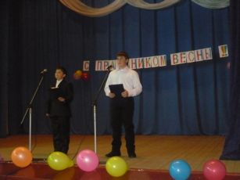
8 Марта- день прекрасный
В календаре родной страны.
8 Марта - светлый праздник
И самый первый день весны!
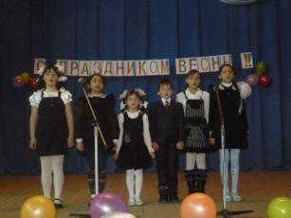

Нашим мамам в день весенний
Шлёт привет сама весна:
Звон ручьев и птичье пенье
Дарит празднику она.
Солнце ярче светит нам
В светлый праздник наших мам!

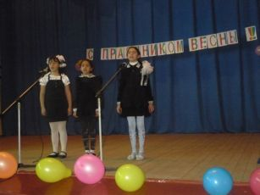

8 Марта – день торжественный,
День радости и красоты,
На всей земле он дарит женщинам -
Свои улыбки и цветы.

С Праздником учащиеся школы поздравили ветерана Великой Отечественной войны Морщинскую Татьяну Даниловну,
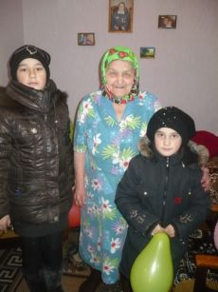

Мир, полный сказочных цветов,
Примите в этот день весенний!

Мир с дивным шорохом ветров
Примите в этот день весенний!

Участников строительства железной дороги Старый Оскол - Ржава
Глущенко Анну Андреевну


Мир с чудной песней соловья,
Мир с звонким голосом ручья,

Мир с песней мартовской капели
Примите в этот день весенний!

Демонову Марию Дмитриевну


